

إختبار الثلاثي الثالث في مادة العلوم الفيزيائية والتكنولوجيا
السنة الدراسية: 2023/2024 المدة: ساعة ونصف

الجزء الأول:(12نقطة)
التمرين الأول:(6ن)
بعد توقف تساقط المطر في الأيام الماضية خرج محمد من البيت فصادفه منظر تشكل قوس ملون في السماء الذي يعتبر
من أجمل المناظر الطبيعية التي تحدث في أي مكان على وجه الأرض . ومن أجل تفسير هذه الظاهرة تجريبيًا
نحقق التركيب الموضح في الوثيقة1
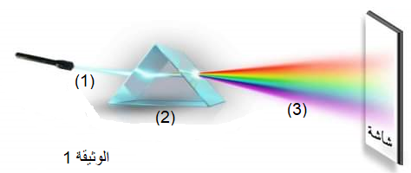

1/ هات عنوانًا مناسبًا للتجربة
2/ سم العناصر المرقمة
3/ عدد الألوان التي تشاهدها على الشاشة بالترتيب الصحيح
4/ تغلب على هذه الألوان مجالات لونية أذكرها .وكيف تسمى؟

التمرين الثاني:(6ن)
تمثل الوثيقة 2 دارة الكهربائية أنجزت في حصة أعمال مخبرية وأعطت قياسات الجهازين النتائج التالية:
التوتر الكهربائي | 6V
شدة التيار الكهربائي | 0.63A
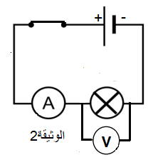

1/ أحسب إستطاعة المصباح.
2/ نضيف للدارة الكهربائية مصباحا ثانيًا مماثلا للأول نركبه على التفرع مع المصباح الأول.
- أرسم الدارة الكهربائية بعناية عليها جميع أجهزة القياس.
3/ أحسب شدة التيارالكلية للدارة في هذه الحالة.
4/ استنتج قيمة التوتر الكلي للمصباحين ، مع التعليل

الصفحة 1 / 2

الجزء الثاني:(8نقاط)
الوضعية الإدماجية:
في عطلة نهاية الأسبوع زارمحمد ورشة أبيه الذي يعمل في تصليح الأجهزة الكهربائية فوجد ثلاثة نواقل أوميّة
وأراد معرفة قيمة كل منها. حيث ناقلين اثنين حلقاتـهما الـملونة واضـحة ولكن الثالث حلقاته مـمحوّة، ما دفعه إلى
التفكير في طريقة لـمعرفة قيمة الـمقاومة للناقل الأومي الثالث.

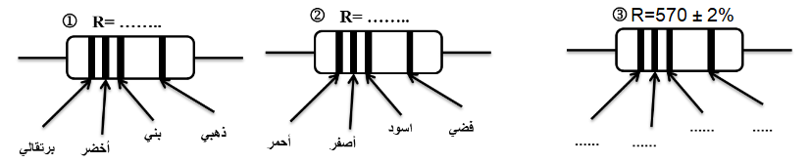

1 - حدد قيمة المقاومتين 1 و2 ثم قم بتلوين حلقات المقاومة 3.
- سم طريقة التعرف على قيمة المقاومة الكهربائية في الحالات الثلاث.
2.قصد التحقق من قيمة المقاومة الكهربائية 2 ، أنجز محمد التركيب الكهربائي الموضح في الوثيقة 3:
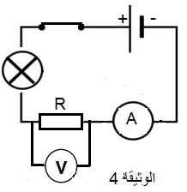
حيث أشار الأمبير متر إلى 0.5A في حين أشار الفولط متر إلى القيمة 12V
- سم طريقة القياس التي اعتمدها محمد من أجل حساب قيمة المقاومة الكهربائية في هذه الحالة.
- أحسب قيمة المقاومة الكهربائية للناقل الأومي 2

3.برأيك مادور الناقل الأومي في الأجهزة الكهربائية؟

اللون | أسود | بني | احمر | برتقالي | أصفر | أخضر | أزرق | بنفسجي | رمادي | أبيض
الرقم | 0 | 1 | 2 | 3 | 4 | 5 | 6 | 7 | 8 | 9
اللون | بني | أحمر | ذهبي | فضي
الدقة | 1% | 2% | 5% | 10%

بالتوفيق والنجاح
الصفحة 2 / 2

